Kwiecień, tydzień 1
3-4 latki
W oczekiwaniu na Wielkanoc
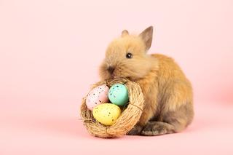

Cele ogólne:
- zapoznanie dzieci ze zwyczajami, tradycjami Świąt Wielkanocnych,
- zacieśnienie więzi emocjonalnych między dziećmi, rodzicami,
- tworzenie warunków do podejmowania aktywności twórczej razem z rodzicami.

Dziecko:
- zna symbole i zwyczaje Świąt Wielkanocnych,
- reaguje na określony sygnał,
- rozwija spostrzegawczość, pamięć i logiczne myślenie.
- Zabawa ruchowa „Kurczęta” przy muzyce (piosenka poniżej) – improwizacja ruchowa dziecka.
https://www.youtube.com/watch?v=SE8-tteo9wg :

Czytanie wiersza „Wielkanocny koszyczek” Z. Dmitroca.

Wielkanocny koszyczek
W małym koszyczku
Dużo jedzenia,
Które niesiemy
Do poświęcenia:
Chleb i wędlina,
Kilka pisanek
Oraz cukrowy
Mały baranek.
Drożdżowa babka,
Sól i ser biały,
I już jest pełny
Koszyczek mały...
- Pytania do wiersza:
Jakie święta nadchodzą ?
Do czego wkładamy jedzenie ?
Co powinno znaleźć się w wielkanocnym koszyczku ?
Co robimy z pełnym koszyczkiem ?

Dla chętnych rodziców wstawiam link o Święcące i jej symbolach
(zapraszam do lektury)
http://www.skrzacik.now.pl/swieconka.html
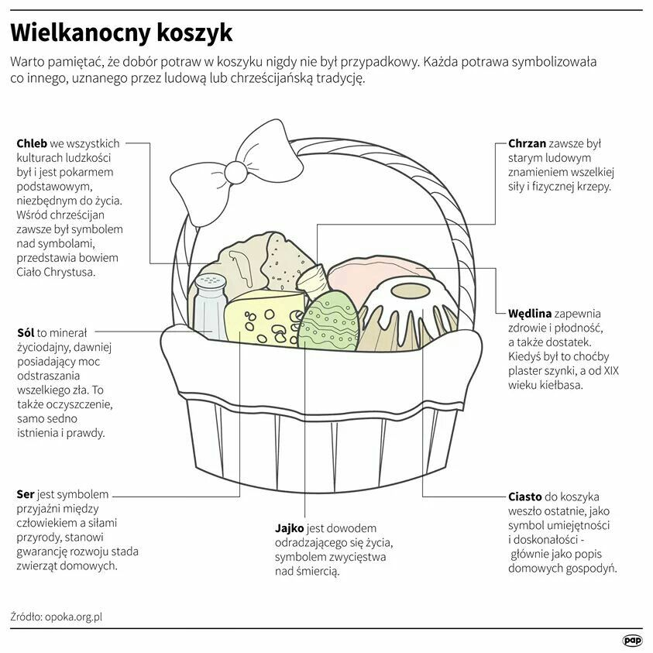

Rozwiązywanie zagadek - dzieci rozwiązują zagadki o tematyce Świąt Wielkanocnych:

- Jajko białe, żółte, malowane na Wielkanoc do koszyka szykowane. (pisanka)
- Nie miauczą, lecz kwitną, białe albo szare. Znajdziesz je na wierzbie, gdy się kończy marzec. (bazie)
- Upleciony ze słomy, z wikliny, chętnie nosi owoce, jarzyny.
Do kościoła z nim idziemy i białą serwetką okryjemy. (koszyk)
- Żółciutkie kuleczki za kurą się toczą.
Kryją się pod skrzydła, gdy kota zobaczą. (kurczątka)
- Ma duże uszy, po łące kica. Boi się wilka, boi się lisa. (zając)
- Przeważnie jestem biały i na stole leżę.
Kładą na mnie sztućce, stawiają talerze. (obrus)
- Ten prawdziwy na śniadanie wychodzi na łąkę,
ten cukrowy raz do roku ozdabia święconkę. (baranek)
- Tańczy się go żwawo, parami lub w kole,
inny - słodki leży na świątecznym stole. (mazurek)

Zabawy ruchowe:
Kwoki, koguty i kurczątka - zabawa ruchowa przy muzyce: Dziecko jest kurczątkiem, gdy gra muzyka dziecko naśladuje kurczątko, (spaceruje, podskakuje, macha skrzydełkami), kiedy muzyka milknie szybko chowają się pod skrzydełkami kwoki bądź koguta (przytulają się do swojej mamy lub taty). Zabawa powtarzana jest kilka razy.

Zabawa w „skojarzenia” – dzieci podają jak najwięcej słów, które kojarzą im się z nazwą Świąt Wielkanocnych.

Propozycja pracy plastycznej na dziś, Wasza rączka jako Wielkanocne kurczątko a poniżej baranek do odrysowania Do dzieła maluchy !
